Travail de groupe : Modèle socio-écologique
Durée prévue : 15 min.
Objectif : renforcer la compréhension du modèle socio-écologique par les participants

- Affichez la vidéo suivante : https://www.whatworks.co.za/resources/film-and-audio/ item/400-equal-access-Nepal (vidéo en langue locale, pas de sous-titres français disponibles).
- Divisez les participants en groupes.
- Laissez les participants travailler en groupes pendant 5 minutes, en les invitant à réfléchir à la mesure dans laquelle la stratégie de prévention d’Equal Access Nepal fonctionne aux différents niveaux du modèle socio-écologique.
- Pas de session de restitution des commentaires en plénière.

Considérations clés :
- Au niveau individuel : renforcement des compétences de la vie courante, principalement axé sur la communication dans le mariage.
- Au niveau des relations : travail direct avec les couples, animation de discussions de groupe sur
des relations saines.
- Au niveau communautaire : communication sur les changements sociaux et comportementaux par le biais d’actions de proximité, par exemple par des jeux de rôle ou des pièces de théâtre.
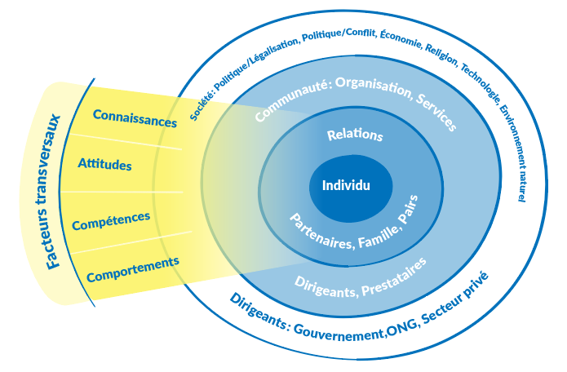
- Au niveau de la société : utilisation des médias (campagne radiophonique) pour la communication sur les changements sociaux et comportementaux.

